|  |  |  |
| --- | --- | --- |
| **Nama & NPM** | **Topik:** | **Tanggal:** |
| **Fanni Ghina Athiyyah**  **G1A022087** | **Tipe Data Dan Konversi** | **27 Agustus 2022** |
| **[1l] Deklarasi dasar Java:** | | |
| 1.1  Evaluasi penyebab kesalahan terjadi dan perbaiki agar program dapat berjalan!  Jawab : eror terjadi dikarnakan kurang tanda ; “ sehingga tipe data tersebut tidak sesuai. Berikut contoh gambar setelah ditambahkan tanda tersebut.  https://lh5.googleusercontent.com/BOsfRra9tGCOfuqtoqo83QZOpcs-8z-wmj7C93kymIbtPVYoVBVn1Z3-bPQthgftbfBgvsLznRnXcXtshz5VP4t-lIJV9kdXNpymdWSTb4ZRr8qQRV7qeMqojDBKb6NYwfKV3-E3FFUaCruMjVfUwOw 1.2. Ubah teks yang ditampilkan program menjadi nama lengkap Anda.  1.3. Tambahkan baris System.out.println(“”}; untuk diisi dengan data alamat, dan jenis kelamin. | | |
| **[2] Variabel dan tipe data** | | |
| Apabila diketahui data berikut:   1. 5 2. ‘L’ 3. “mobil” 4. 5.0 5. 5.0f 6. -5   2.1. Rekomendasikan tipe data yang tepat dari data Contoh 2.    2.2.  Simpulkan karakteristik penggunaan setiap tipe data!   1. byte, kemungkinan besar adalah nilai (angka). 2. Char, untuk satu huruf saja tidak boleh lebih dan menggunakan tanda ‘’ 3. String, digunakan untuk menyimpan kalimat. 4. Double, digunakan dalam perhitungan bilangan riil memori digunakan 64 bit. 5. float, 32 bit -270119.87f smpai dengan 8.7E2F. 6. int, digunakan untuk angka dan menggunakan 32 bit. | | |
| **[3] Variabel dan tipe data** | | |
| 3.1. Evaluasi penyebab kesalahan pada Contoh 3!  Jawab: eror terjadi karena kurangnya tanda {  Pada bagian char e itu cukup menggunakan salah satunya saja.  Pada bagian int a itu menghapus dua angka dan di bagian byte b cukup menyisahkan dua angka saja.    3.2. Rekomendasikan tipe data yang sesuai untuk data tersebut!  jawab: mengganti tipe data a dari int ke long  mengganti tipe data b dari byte ke long  mengganti tipe data e dari char ke string | | |
| **[4]  Konversi Tipe Data** | | |

4.1. Rekomendasikan konversi tipe data pada Latihan 2 ke bentuk tipe data lain yang kompatibel.

Konversi Char ke String:

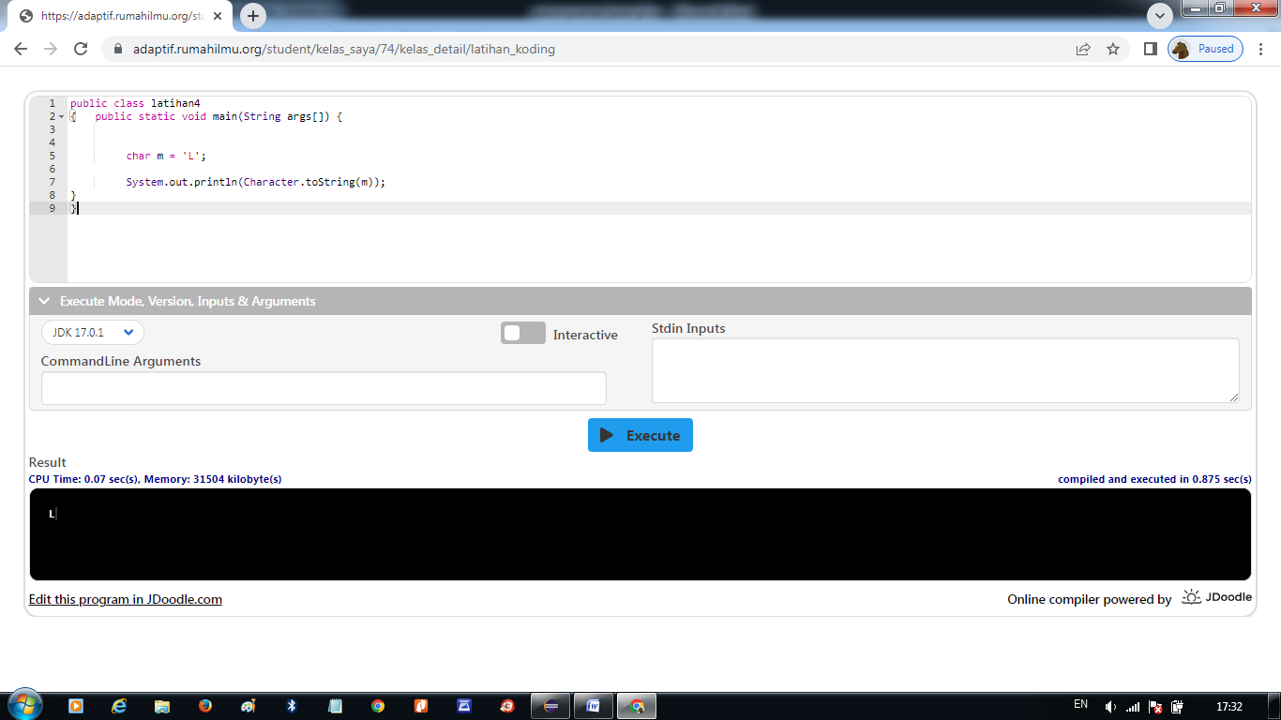

Dengan mengkonversikan dari tipe data int ke byte.

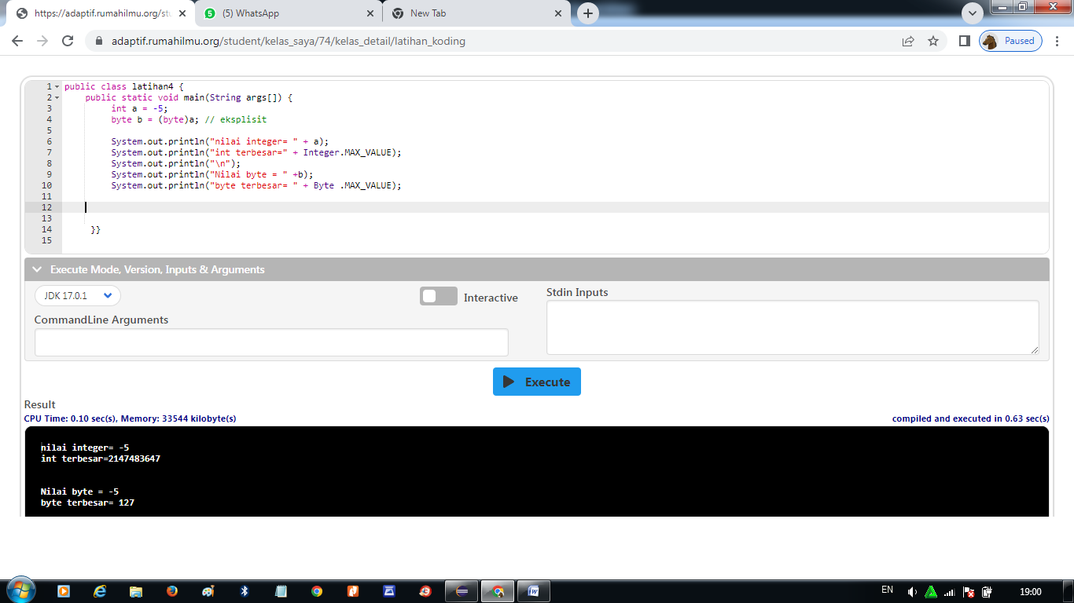

4.2. Simpulkan alasan jenis konversi tipe data tersebut!

* Pada program itu saya mengkonversi dari data char ke string, di karenakan dua tipe data tersebut sama-sama menggunakan huruf yang mana Char hanya bisa menggunakan satu huruf saja. Sedangkan string menggunakan kalimat, Dan disini saya menggunakan method character.tostring(nama variable) untuk konversi tipe data ini..
* Pada program itu saya mengkonversi dengan bentuk/tipe eksplisit di karena kan tipe data awal lebih besar yaitu int berukuran 32 bit dan tipe data tujuan lebih kecil yaitu byte berukuran 8 bit. Maka dari itu saya memilih konversi eksplisit .